Temat: Kalendarz –miesiace, dni i tygodnie. 18.01.2020
Rok to czas, w którym Ziemia, nasza planeta, okrąża Słońce jeden raz. Trwa to 365 dni i około 6 godzin. Przez tysiące lat utrwalił się podział roku na tygodnie trwające siedem dni. W roku mamy 52 tygodnie i 1 dzień albo 52 tygodnie i 2 dni. W naszej kulturze szósty dzień tygodnia to sobota, a siódmy dzień tygodnia to niedziela dzień, w którym większość ludzi nie chodzi do pracy i w którym uczniowie nie chodzą do szkoły.
Rok to 365dni, co cztery lata mamy rok przestępny, który ma 366dni
Rok dzieli się na 12 miesięcy i ma 52 tygodnie.
Tydzień to 7 dni.
Wymień kolejne dni tygodnia, jeżeli masz problem naucz się kolejnych dni tygodnia.
Wymień kolejne miesiące jeżeli masz problem naucz się kolejnych miesiąca.

DNI TYGODNIA | MIESIĄCE I PORY ROKU
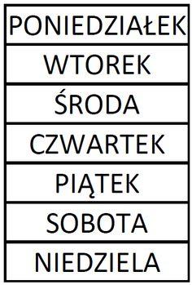 | 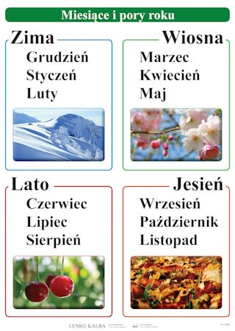
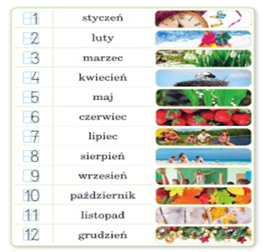
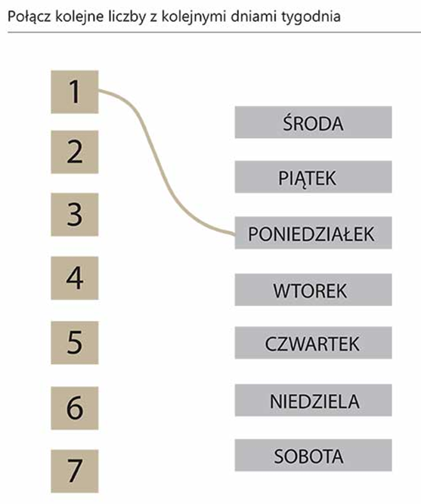
ZADANIE. Ponumeruj kolejne miesiące roku w miejsce kropek wpisz odpowiednią liczbę oraz zapisz kolejne miesiące za pomocą znaków rzymskich

STYCZEŃ | 1 | I |  | 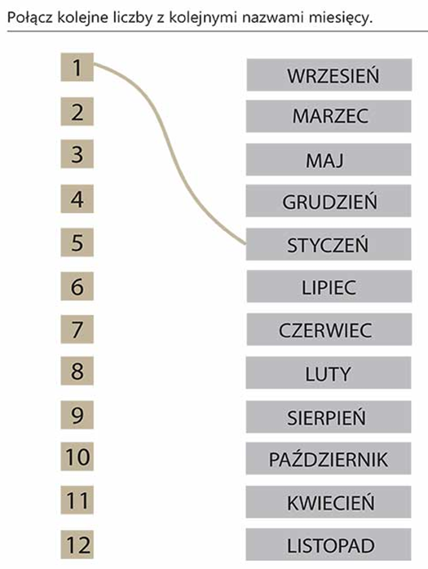
LUTY | ….. | ……
MARZEC | ….. | ……
KWIECIEŃ | …… | ……
MAJ | ….. | ……
CZERWIEC | …… | …...
LIPIEC | ….. | …..
SIERPIEŃ | …… | …..
WRZESIEŃ | …… | ……
PAŹDZIERNIK | ….. | …..
LISTOPAD | ….. | ……
GRUDZIEŃ | …… | ……

Zadanie1. Zaznacz kołeczkiem na kalendarzu następujące daty:
- Datę swoich urodzin ………………….
W roku kalendarzowym 2021 będę obchodził urodziny ……………. (napisz w jakim dniu tygodnia)
- Datę urodzin mamy ………………………..
- Datę urodzin taty ………………………………
- 21 stycznia Dzień Babci jaki to dzień tygodnia …………………
- 22 styczeń Dzień Dziadka jaki to dzień tygodnia ………………..
- 14 lutego Walentynki jaki to dzień tygodnia ……………………
- 8 marca Dzień Kobiet jaki to dzień tygodnia …………………..
- 1 czerwca Dzień Dziecka jaki to dzień tygodnia ……………
